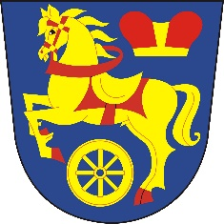 Zvláštní příloha Rozvadovských rozhledů -

400. výročí bitvy na Krvavém poli u Rozvadova 16. července 1621

Historie bitvy
Boje u Rozvadova během léta 1621 spadají do období předělu mezi českou a falckou částí první fáze třicetileté války, obvykle známou pod názvem česko-falcká válka (1618-1623). I vzhledem ke geografické poloze lokality těchto bojů na hranici Čech a Horní Falce představují tyto válečné události moment, kdy se hlavní těžiště bojů definitivně přesunulo z Čech na území Říše. V bojích mezi Rozvadovem a Waidhausem se během léta 1621 opakovaně střetla dvě nepřátelská vojska vedená významnými vojevůdci své doby. Na jedné straně Peter Ernst II. hrabě z Mansfeldu (1580-1626), velící hlavní části zbytku česko – falcké armády zimního krále Fridricha Falckého na pomezí Horní Falce a Čech se záměrem bránit Horní Falc a dle možností narušovat pacifikační snahy vítězných císařských a ligistických sil na území Čech. Za tímto účelem vybudoval hrabě Mansfeld na přelomu června a července východně od Waidhausu opevněný tábor kontrolující strategicky významný přechod cesty Norimberk - Praha přes zemskou hranici. Proti němu stálo vojsko katolické Ligy tvořené převážně bavorskými oddíly pod velením valonského hraběte Jana t´Serclaese de Tilly (1559-1632), které po vítězné bitvě na Bílé hoře usilovalo o přesně opačné cíle, tj. snažilo se pacifikovat území Čech a zabránit možnému vpádu Mansfeldových sil zpět do Čech.
Boje mezi Rozvadovem a Waidhausem vypukly v pátek 16. července 1621, když vojsko katolické Ligy obsadilo Rozvadov a zaútočilo na opevněný tábor hraběte Mansfelda. Mansfeldovi vojáci krytí polním opevněním tento útok ligistů úspěšně odrazili a sami poté přešli do protiútoku. V prostoru severovýchodně od Střebelského vrchu v místech známých dodnes pod symbolickým názvem Krvavé pole tak posléze došlo k bitvě, do které obě strany postupně zapojily své hlavní síly, a to především pěchotu. Boje trvaly celý den a skončily teprve večer, když neúspěšní ligisté ustoupili zpět k Rozvadovu, kde v dalších dnech vybudovali svůj opevněný tábor. V bitvě na Krvavém poli padlo celkem asi 700 vojáků. Ztráty útočících ligistů přitom byly o něco vyšší, prameny uvádějí 370 padlých ligistů oproti přibližně 300 padlým na Mansfeldově straně.
Obě vojska pak ve svých opevněných pozicích zůstala po celé léto až do druhé poloviny září 1621, kdy hrabě Mansfeld svůj tábor u Waidhausu opustil a své vojsko přesunul do Porýní. Během celého léta se obě vojska ostřelovala z děl a opakovaně docházelo k mnoha menším potyčkám a bojům. Žádná z těchto akcí ale nepřekonala svou intenzitou úvodní bitvu na Krvavém poli.

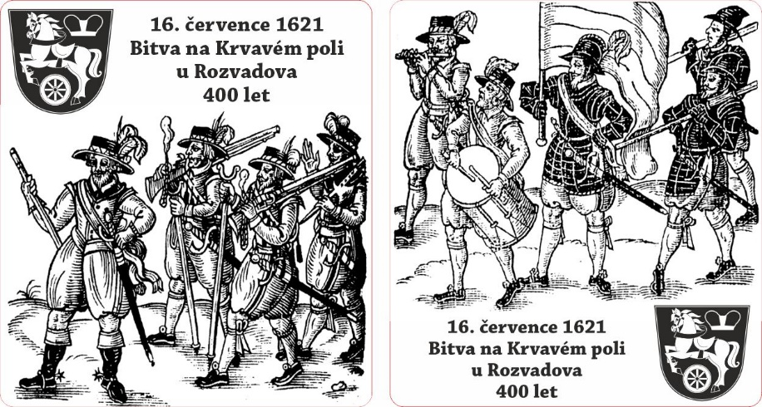
Vyobrazení vojáků Grayova pluku – mušketýři a pikenýři

Výše popsané události bude od soboty návštěvníkům obce připomínat nově instalovaný pomník na starém hraničním přechodu. Na žulovém pomníku jsou vyobrazena dobovým písmem jména generálů Mansfelda a Tillyho společně s půdorysy jejich pevností, které se nalézaly v blízkosti Krvavého pole.
Při příležitosti této události připravila Obec Rozvadov i malou slavnost, kterou zahájí němečtí mušketýři pochodem s bubny. Ti pak budou, společně s českými mušketýry, stát u pomníku čestnou stráž. Pracovníci katedry archeologie při filozofické fakultě v Hradci Králové položí (oděni do dobových kostýmů) k pomníku věnec. Slavnosti se dále zúčastní pánové Pavel Hrnčiřík, Václav Matoušek a Zdeněk Šámal, autoři knihy „Rozvadov 1621“.
Po slavnostních projevech požehná pomníku duchovní P. Josef Holešovský a celá slavnost bude zakončena výstřelem z historického děla.
Tímto vás všechny srdečně zveme k účasti jak na úvodní slavnosti u pomníku na starém hraničním přechodu, tak i na večerní taneční zábavě v areálu fotbalového hřiště!
Martin Ábel, starosta Obce Rozvadov

